ДОБРОНОС
Добронос — это фильтры для носа, разработанные и произведённые в Японии. Они служат для очищения вдыхаемого воздуха от пыли, пыльцы и аллергенов, а так же для профилактики от гриппа и ОРВИ!
Фильтры Добронос подходят ВСЕМ! И взрослым, и детям! И тем, кто часто ездит на велосипедах и мотоциклах в городской среде, и людям, страдающих от аллергических симптомов!
Что такое фильтры для носа?
Фильтрами для носа называют особый вид респираторов. Они отличаются необыкновенно миниатюрным размером и почти невидимы в носу. Установка таких респираторов происходит напрямую в носовые ходы, это позволяет фильтровать поступающий в организм воздух, не пропуская:
- вирусы и бактерии,
- пыльцу и аллергены,
- споры грибов,
- аэрозоли,
- строительную и бытовую пыль,
- гарь и смог.
Японские фильтры для носа обладают следующими преимуществами:
- Выраженный эффект. Такие респираторы с легкостью фильтруют более чем 99% микроскопических элементов размером 10 мкм.
- Эстетичность. Благодаря очень маленькому размеру фильтры никак не влияют на внешний вид их владельца и абсолютно не заменты.
- Комфорт. Разработкой фильтров занимались японские специалисты, которые учли все анатомические особенности строения носовых ходов. Именно поэтому респираторы воздухопроницаемы на сто процентов и так удобны для использования.
- Отсутствие противопоказаний. Фильтры абсолютно безопасны и подходят даже для беременных женщин.
- Универсальность. Возможно использование как стандартных, так и маленьких фильтров, так же в продаже есть респираторы для тех, кто страдает насморком.
- Прочность. Качественные и современные материалы от японского производителя.
- Экономия. Одну пару респираторов можно использовать многократно, их хватает на неделю постоянного ношения.

«Добронос от пыли» фильтрует вдыхаемый воздух от пыли различного происхождения — домашняя пыль, асфальтовая пыль, земляная пыль и т.д. Очень рекомендуются мотоциклистам и велосипедистам — всем, кто часто находится на дорогах общего пользования без каких-либо защитных средств органов дыхания. Фильтры Добронос незаметны при ношении и являются прекрасной альтернативой марлевым повязкам. К тому же фильтры для носа имеют 3-ю степень защиты, а марлевые повязки всего лишь 1-ю (Класс защиты по FFP - европейский стандарт EN 149:2001).
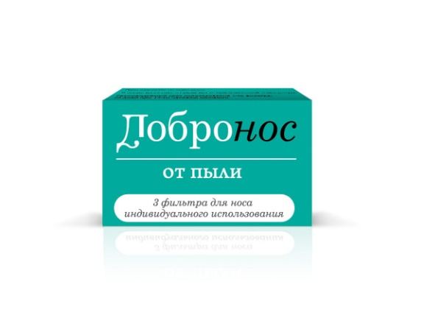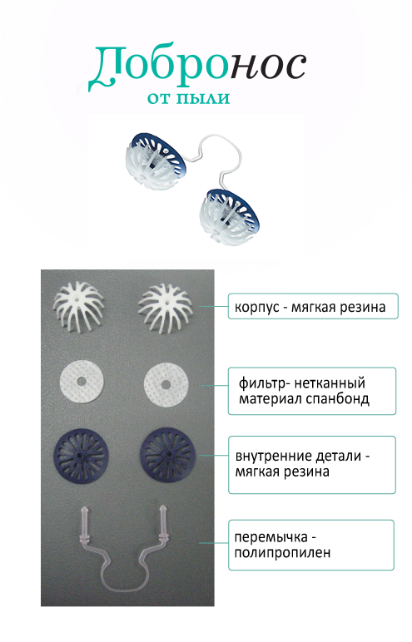
Размерный ряд фильтров:
Фильтр стандартного размера (L, NoseMask) для носа, не использовать при насморке.
Фильтр маленького размера (S, NoseMask) для носа, не использовать при насморке.
Для правильной фиксации японского фильтра необходимо сделать следующее:
- Разместить его в носу таким образом, чтобы респиратор как можно плотнее прилегал к носовому ходу своей перемычкой.
- Проверить, правильно ли закреплен фильтр. Для этого нужно несколько раз глубоко вдохнуть и скорректировать положение респиратора, если есть такая необходимость.
- Респираторы способны очищать воздух достаточно длительное время, их необходимо менять каждую неделю.
- По прошествии 12 часов беспрерывного пользования респиратор нужно вытащить и очистить от загрязнений. Это можно сделать, используя проточную воду.
- После очистки фильтр необходимо просушить в течение четырех-шести часов. Сушка производится в условиях комнатной температуры, на изделия не должны воздействовать отопительные приборы или прямые солнечные лучи.
- Обратите внимание, что при фиксации фильтров детьми, им просто необходима помощь взрослых.
«Добронос от пыли и пыльцы» фильтрует вдыхаемый воздух от пыльцы деревьев и растений, от спор грибов и от перхоти домашних животных, что способствует уменьшению аллергических симптомов, таких как поллиноз и аллергический ринит (в том числе сезонный и/или круглогодичный). Так же данные фильтры можно использовать в качестве средства профилактики от гриппа и ОРВИ.
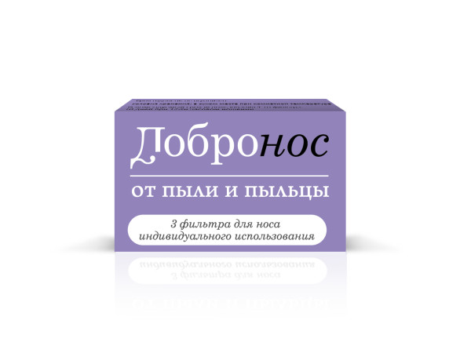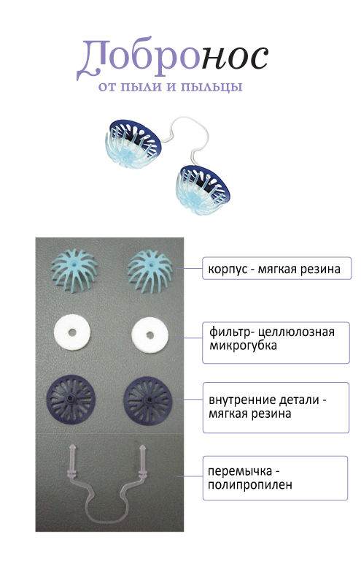
Размерный ряд фильтров:
Фильтр стандартного размера (L, PitStopper) для носа, использовать при насморке.
Фильтр маленького размера (S, PitStopper) для носа, использовать при насморке.
Правильная фиксация японского респиратора этих видов осуществляется в несколько простых шагов.
- Для начала фильтры-невидимки nosemaskpitstopper помещают под воду и затем тщательно отжимают.
- Теперь изделия можно разместить в носу, отслеживая плотность прилегания их перемычек к носовым ходам.
- После этого рекомендуется несколько раз глубоко вдохнуть, чтобы при необходимости откорректировать положение фильтра.
- Данный вид респираторов можно использовать от 5 до 10 суток. Длительность ношения выбирается исходя из того, как много у владельца фильтра носовых выделений.
- По прошествии 12 часов или ранее, если выделения из носа интенсивны, фильтры следует извлечь и промыть под проточной водой.
- Затем они должны просохнуть, на это понадобится от 4 до 6 часов. Сушка производится в условиях комнатной температуры, отопительные приборы и прямые солнечные лучи должны быть исключены.
- Чтобы одеть респираторы ребёнку, понадобится помощь взрослого.
Показания к применению японских фильтров-невидимок:
Мини респираторы японского производства превосходно фильтруют поступающий воздух. В итоге человек не вдыхает пыль, аллергены, вирусы, гарь, бактерии, аэрозоли, смог или споры вредоносных грибов. Все это позволяет рекомендовать данные изделия следующим типам людей:
- страдающим круглогодичной или сезонной аллергией, аллергическим ринитом,
- астматикам,
- склонным к ОРВИ и простудным заболеваниям,
- медицинским работникам, чтобы заменить фильтрами гигиеническую маску,
- людям, работающим на вредном производстве,
- тем, кто живет в местах с неблагоприятной экологической обстановкой.

Противопоказания:
Японские фильтры для носа не рекомендуются людям, которые страдают носовыми кровотечениями, перенесли ринопластику или имеют выраженное искривление носовой перегородки.

Адрес склада:
109451, г. Москва, ул. Братиславская 14, оф. 329

Телефон:
8(495) 660-35-48
8(812) 407-29-48
8(800) 775-79-48

E-mail:
dorogavtonus@mail.ru
Для получения товара - оформите заказ.
Покупка со склада - невозможна.
